ОKEY HOLIDAY (ОКЕЙ ХОЛІДЕЙ ) НА КУРОРТІ СОНЯЧНИЙ БЕРЕГ, БОЛГАРІЯ
Престижний міжнародний табір “ОКЕЙ ХОЛІДЕЙ”, організований на базі апарт-готелю 3* “Бумеранг Резіденс” (Boomerang Residence), що знаходиться в престижній частині відомого болгарського курорту Сонячний Берег, на другій лінії від пляжу. Поблизу від табору знаходиться безліч атракціонів, дискотеки і аквапарк.
Комплекс розташований серед великої зеленої території, огородженою і під охороною, обладнаної камерами спостереження.

Особливості туру:
- харчування за системою ALL INCLUSIVE
- проведення міжнародних фестивалів
- 400 м до моря
- цікава та різноманітна анімація
- парасольки та шезлонги біля басейну безкоштовно
- wi-fi на рецепції готелю

На території табору :
- 2 корпуси зі студіями та двокімнатними апартаментами,
- 2 басейни, ресторан із зовнішньою терасою,
- Мультифункціональний спортивний майданчик (міні-футбол, волейбол, баскетбол) з штучною травою 20 мм,
- сцена 8 м х 10 м для репетицій та проведення анімації,
- альтанки для проведення тихої анімації та відпочинку,
- татамі для боротьби,
- магазин,
- цілодобова медична допомога,
- рятувальники на басейні та пляжі, охорона,
- міжнародна анімація,
- Wi-Fi біля рецепції - безкоштовно, у приміщеннях швидкісний інтернет - за доплату.
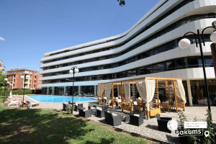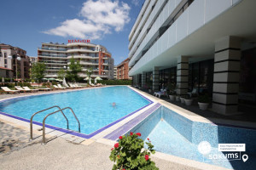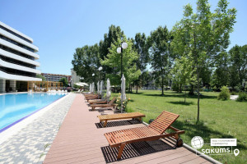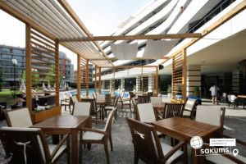

Розміщення :
Апартаменти 2+3 (вітальня + спальня) для 5 осіб, Апартаменти 3+3/2+4 - для 6 осіб, 3+4/2+5 – для 7 осіб, апартаменти 3+5, 4+4, 4+5/3+6, 4+6 із 2 WC/душеві кімнати - для 8-9-10 осіб
У кожному апартаменті: ТБ, холодильник, кондиціонер, окремі ліжка, тумбочки, шафа, WC з душем на балконі пластмасові стіл та стільці.
Розміщення керівників спільно з дітьми або з іншими керівниками в межах своєї групи/ рішення керівництва табору. Дорослі, які супроводжують дітей, розміщуються разом із дітьми в апартаментах за ціною, що визначена в оферті, без права претензій до розміщення в межах своєї групи. Допускається не більше 10% дорослих з групи. При великій кількості дорослих необхідно узгодження з приймаючою стороною.

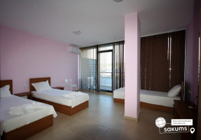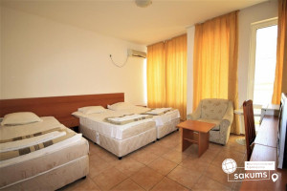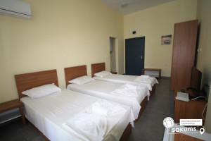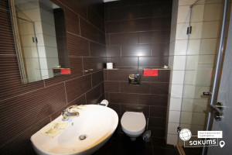

Харчування :
Харчування в ресторані - шведський стіл - сніданок, обід і вечеря:
- сніданок 08:00-10:00,
- обід 12:00-14:00,
- полуденок - сухий пакет /порційно видається керівникам кожної групи під час обіду.
- вечеря 18:00-20:00.
Вода в фойє цілодобово. Групи, які проживають в “Бумеранг Резіденс” харчуються в ресторані “Бумеранг Резіденс”.

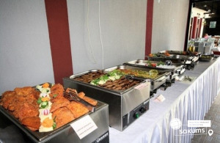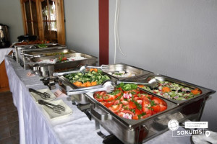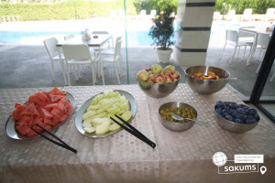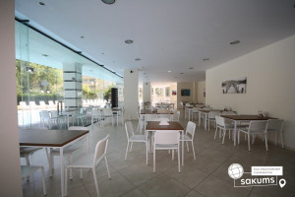

Безпека:
Цілодобова охорона, цілодобова мед. допомога, рятувальники біля басейну і на пляжі.

Анімація:
З дітьми та юнаками працюють професійні аніматори, пропонуються розважальні, спортивні та інтелектуальні програми, дискотеки і гуртки за інтересами.
На території табору проводяться ряд футбольних турнірів, міжнародних фестивалів і пропонується розміщення для спортивних та творчих груп - учасників.

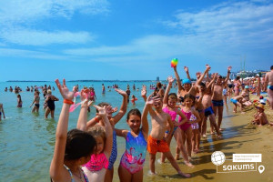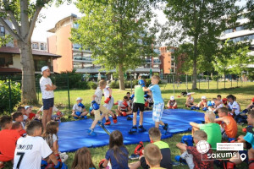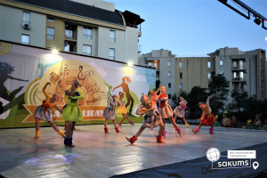

Депозит:
З кожного відпочиваючого при розміщенні стягується депозит у розмірі 15 євро. При нанесенні матеріального збитку майну табору (в номерах або на території), вартість збитку стягується з депозиту всієї групи. При відсутності ушкоджень або втрати майна, депозит повертається перед від'їздом.

Вартість туру :
Сезон - літо 2026!
Раннє бронювання до 01.05.2026
Дата виїзду з України | днів в турі / ночей в таборі | Вартість 15+1 |  | Вартість 15+2 та 10+1 |  | індивідуальні діти
Дата виїзду з України | днів в турі / ночей в таборі | до 17,99 | старше 18 років | до 17,99 | старше 18 років | до 17,99 | старше 18 років
05.06, 10.06 | 12 / 9 | 390 | 415 | 415 | 445 | 415 | 445
05.06 | 15 / 12 | 460 | 495 | 495 | 530 | 495 | 530
14.06, 16.06 | 12 / 9 | 415 | 445 | 440 | 475 | 440 | 475
15.06, 17.06, | 15 / 12 | 510 | 550 | 550 | 595 | 550 | 595
19.06, 20.06, 23.06, 28.06, 02.07, 07.07, 11.07, 16.07, 20.07, 25.07, 29.07, 03.08, 07.08, 12.08, 16.08, | 12 / 9 | 445 | 480 | 475 | 510 | 475 | 510
19.06, 27.06, 29.06, 01.07, 09.07, 11.07, 13.07, 15.07, 21.07, 23.07, 25.07, 27.07, 02.08, 04.08, 06.08 | 15 / 12 | 535 | 580 | 575 | 625 | 575 | 625
18.08 | 12 / 9 | 410 | 430 | 435 | 460 | 435 | 460
14.08, 16.08 | 15 / 12 | 495 | 525 | 530 | 560 | 530 | 560
20.08 | 10 / 7 | 330 | 340 | 350 | 365 | 350 | 365

Під організовані групи - можуть бути інші дати
*Безкоштовні місця для керівників груп 15+1, 15+2 надаються при умові бронювання дітей до 18 років!!!

Входить у вартість
- проїзд на автобусі євро класу;
- проживання в апартаментах;
- харчування 4-х разове по системі дитячий all inclusive, шведський стіл;
- курортна такса;
- медичне страхування;
- анімаційна програма;
- супровід керівником групи.

Не входить у вартість
- екскурсії;
- депозит 15 євро з особи;
- доплата за додаткове харчування, не включене в пакетну ціну: сніданок – 4 євро, обід - 5 євро, вечеря - 5 євро.

